武汉经开武汉南交餐饮有限公司“7·14” 一般高处坠落事故调查报告
来源：武汉临空港经济技术开发区管委会 武汉临空港经开区·安全事故调查报告
原文链接：https://www.whkfq.gov.cn/xxgk/fdzdgk/shgysy/aqsc/aqsgdcbg/202312/t20231225_2328854.html
发布时间：2023-12-25 抓取时间：2026-10-16 正文含图，已嵌入原图

武汉经开武汉南交餐饮有限公司“7·14” 一般高处坠落事故调查报告
发布时间：2023-12-25 16:50 作者： 信息来源： 区应急局
2023年7月14日上午9时20分许位于纱帽正街139号武汉南交餐饮有限公司发生一起一般高处坠落事故，造成1人死亡。装修工人程某站在架梯上进行外立面排水管安装施工时架梯倾倒，从架梯上摔落导致头部受伤，经送汉南区人民医院抢救无效后死亡。
依据《中华人民共和国安全生产法》、《生产安全事故报告和调查处理条例》（国务院令第493号）、《湖北省生产安全事故报告和调查处理办法》（省政府令第354号）和武汉市的有关规定，武汉经开区成立了由区应急局为组长单位，区商务局、区公安分局、纱帽街道、区总工会等部门、街道组成的武汉南交餐饮有限公司“7·14”一般高处坠落事故调查组，对事故展开调查。事故调查组按照“四不放过”和“科学严谨、依法依规、实事求是、注重实效”的原则，通过现场勘查、调查取证、人员询问和综合分析，查清了事故发生的经过、原因、人员伤亡和财产损失情况，认定了事故性质和事故责任，提出了对有关责任人员及责任单位的处理建议和事故防范措施建议。现将有关情况报告如下：
一、事故相关单位及其合约关系
（一）事故发生房屋及装修项目概况
事故发生具体地点位于汉南区纱帽正街139号附楼500㎡房屋，房屋所有权人为：武汉宇策酒店管理有限公司，该公司将房屋整体租赁给武汉天姿天资天使月子护理有限公司（以下简称天姿公司），天姿公司将房屋整体转租给武汉帅源酒店管理有限公司（以下简称帅源酒店），帅源酒店将纱帽正街139号附楼500㎡房屋租赁给武汉南交餐饮有限公司使用。
事发前武汉南交餐饮有限公司正在进行房屋装修，计划装修完成后用于餐馆经营。餐馆装修项目由武汉南交餐饮有限公司负责人甘某某自行聘请劳务工人进行施工，未聘请具有专业施工资质的装修公司和监理公司。
（二）事故相关单位及个人概况
1、武汉南交餐饮有限公司（以下简称南交公司）
2、武汉帅源酒店管理有限公司（以下简称帅源酒店）：
3、装修项目负责人甘某某：
（三）事故相关单位及个人的合约关系
1、2023年4月28日，帅源酒店（甲方）和南交公司法定代表人叶某某（乙方）签订《租赁合同》，约定将武汉市汉南区纱帽街139号附楼500㎡房屋租赁给乙方使用，租赁期限为2023年5月1日至2034年4月30日。双方未签订专门的安全生产管理协议，租赁合同中也未明确各自的安全生产管理职责。
2、南交公司以及甘某某个人未与装修工人签订任何相关协议。
二、事故发生经过、事故救援情况
（一）事故发生经过
2023年7月14日上午，装修负责人甘某某安排水电工人程某在餐厅外立面处进行雨水排水管安装施工，安装高度约8米左右。上午8时许，程某喊来现场2名杂工一起帮忙搭设了一个临时双层脚手架，并另外在装修现场找了一架约7米高的木梯叠放在双层脚手架上，木梯与脚手架均未采取任何固定措施，随后程某在未佩戴安全帽安全带等劳动防护用品的情况下登上了临时脚手架上的木梯，准备进行排水管竖向放置安装作业。大约9时左右，程某在递送安装排水管时突然架梯和木梯发生滑动导致倾倒，程某摔落地面并磕碰头部导致昏迷。
（二）事故救援情况
现场其他工人发现程某摔倒后立即拨打120急救电话和110报警电话，120急救人员赶到后立即将程某送往汉南区人民医院，经救治无效于上午9时50分宣布程某死亡，死亡原因记载为高处坠落伤。
（三）事故现场照片

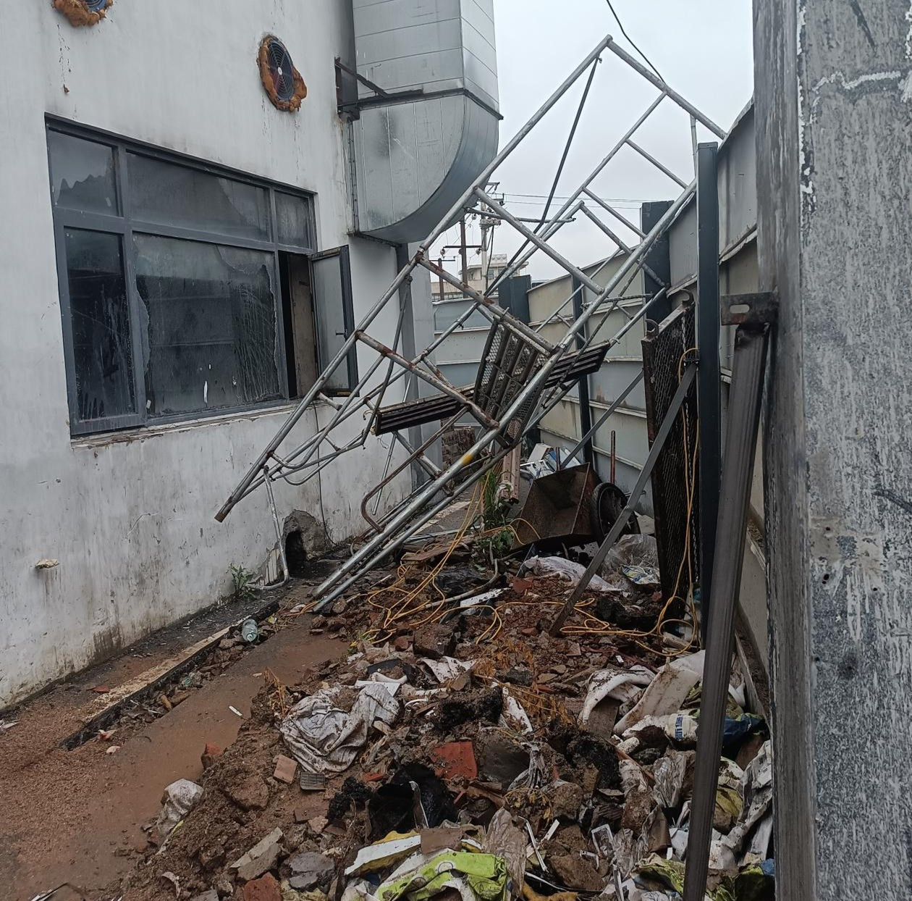

三、伤亡人数认定
本起事故核定伤亡人数为：1人死亡。
程某，男，30岁，湖北省崇阳县人，甘某某直接聘请的个体水电工人(有电工相关资质)，状态：死亡。
四、事故原因分析
事故调查组依据有关法律、法规和规定，通过事故调查和分析，认为造成事故的原因如下：
（一）直接原因
水电工人程某安全意识淡薄，违规搭设临时架梯进行高处作业且未采取可靠措施固定，高处作业时未佩戴安全防护用品，因架梯滑动倾倒后导致摔落是导致事故发生的直接原因。
（二）管理原因
一是二是三是四是
2、武汉帅源酒店管理有限公司：作为房屋出租方，未建立健全并落实全员安全生产责任制，对承租方统一安全管理协调落实不到位，未严格监督承租方装修项目安全规范施工。
五、事故性质、事故责任区分及处理建议
经调查认定，该事故是一起在生产经营过程中因施工人员违反安全操作规程、相关单位安全生产责任不落实、安全管理不到位、未组织安全教育培训引起的生产安全责任事故。依据有关法律、法规和规定，事故调查组对事故有关单位和人员的处理建议如下：一是武汉南交餐饮有限公司、武汉南交餐饮有限公司法定代表人叶某某、甘某某、武汉帅源酒店管理有限公司法定代表人饶某等实施行政处罚。二是对上述及其他相关责任人员按照公司内部管理规定进行处理。
六、事故防范及整改措施
为深刻吸取事故教训，切实做好今后的安全生产工作，预防和避免类似事故再次发生，针对本次事故的特点，特提出以下防范措施建议：
（一）装修企业及个人经营投资人要落实好安全生产主体责任，在装修经营活动中严格执行各项安全管理措施，按规定组织从业人员安全教育和培训，加强作业现场安全检查、巡查，督促从业人员严格遵守安全生产规章制度和安全操作规程，涉及特种作业务必遵守持证上岗的规范要求，坚决杜绝无证人员上岗作业，及时消除事故隐患。
（二）住建部门、属地街道办事处要加强对装修经营活动的安全管理，装修单位应选任有专业施工资质的装修公司进行施工；要加强对装修工程的巡查检查频次，同时要进一步加大安全生产宣传力度，提示装修过程中严格遵照安全规范进行施工，有效防范此类安全事故再次发生。

武汉经开区“7·14”事故调查组
2023年8月

• 上一篇： 武汉经开区武汉晨鸣汉阳纸业有限公司拆迁项目“11·4”一般物体打击事故调查报告
• 下一篇： 武汉经开区万科金域蓝湾小区“7·28” 一般触电事故调查报告
相关内容

